论点攻防——AI 辩论教练
第1章 项目简介
1.1 项目背景
在传统辩论训练中，学生和逻辑表达训练者通常面临“陪练难找、组织成本高、反馈不及时”等问题。对于个人用户而言，想随时开展一场高质量辩论训练并不容易。与此同时，大语言模型在理解、生成和多轮对话方面的能力不断增强，为构建低门槛、高反馈的智能训练系统提供了新可能。基于此，本项目拟设计并实现一套轻量级 AI 辩论训练系统，通过大语言模型模拟对方辩手，在固定规则下与用户开展 3 回合辩论，并在结束后生成结构化评分与改进建议，帮助用户提升逻辑思维、论证能力与表达能力。
1.2 项目定位
「论点攻防」是一款面向高校学生、辩论爱好者和逻辑表达训练者的 AI 辩论训练系统。当前阶段以个人用户为核心，围绕“设置辩题—进行 3 回合辩论—生成赛后评分报告”构建最小可行产品闭环。
同时，项目在系统架构设计上保留未来扩展空间，可进一步拓展到高校社团训练、企业培训与团队管理等多用户场景，但这些能力不纳入当前版本实现范围。
1.3 项目目标
本项目的目标是在课程周期内完成一个可演示、可部署、可测试的 AI 辩论训练系统，形成“设置辩题—进行 3 回合辩论—生成评分报告”的最小可行产品闭环，并在工程实践上覆盖需求分析、建模、数据库设计、系统设计、测试与部署等关键环节。
第2章 开发流程选择与原因
2.1 开发流程选择
本项目采用改良瀑布开发模式，即“阶段式管理 + 迭代式实现”。在项目管理上，先完成需求分析和设计冻结，再依次推进后端开发、前端联调、测试部署和答辩准备；在具体实现上，先完成最小可行产品，再根据联调和测试结果持续优化 Prompt、接口和交互细节。
2.2 选择原因
本项目需求边界较明确，适合采用阶段式推进的开发方式；但流式交互、Prompt 调优与前后端联调又具有一定的不确定性，因此在整体上采用改良瀑布模式，在实现上通过小步迭代完成优化。
第3章 可行性研究
本章旨在从项目范围、预期收益、技术实现、资源预算及潜在风险五个维度，对“论点攻防——AI 辩论教练”项目进行全面评估，以论证该项目在有限的时间与资源约束下是否值得启动并能够成功交付。
3.1 项目范围
为了确保项目核心价值的聚焦与开发周期的可控，本项目严格遵循“最小可行性产品”原则，明确划分了系统边界。详细的功能边界定义如表3-1 项目功能范围界定表所示。
表3-1 项目功能范围界定表
类别 | 功能模块 | 具体描述
包含功能 | 规则化辩论引擎 | 严格限定为3回合制辩论流程，控制Token消耗与上下文长度。
包含功能 | 流式交互体验 | 基于SSE协议实现AI回复的“打字机”效果，优化等待感知。
包含功能 | 上下文记忆组装 | 采用滑动窗口策略构造Prompt，维护辩论逻辑连贯性。
包含功能 | 结构化赛后评分 | 从逻辑、论据、表达三维度输出0-10分JSON数据及雷达图可视化。
包含功能 | 会话状态管理 | 数据库记录 sessions、messages、evaluations，支持状态恢复与评分存档。
排除功能 | 自由聊天模式 | 不做不限回合的自由辩论，防止算力浪费与上下文溢出。
排除功能 | 用户体系 | 不做注册、登录及社交分享功能。
排除功能 | 重度UI效果 | 排除复杂的CSS/Canvas动画雕琢，仅保留核心数据流的清晰展示。
3.2 项目收益
本项目不仅致力于解决特定用户场景的痛点，同时也为开发团队提供了宝贵的工程实践机会。
1、用户收益：解决即时思辨痛点
传统的辩论练习存在“找人难、组织难、时间匹配成本高”的显著痛点。本系统提供一个7x24小时在线的AI对手，用户可随时开启一场高质量的思维交锋。系统核心价值在于从逻辑严密性、论据充实度、表达流畅性三个专业维度进行0-10分的量化评估，将模糊的表达能力转化为直观的雷达图数据，帮助用户清晰认知自身思维结构的优劣。
2、团队收益：构建工业级工程闭环
该项目构建了一个微型但完整的SaaS（软件即服务）技术闭环。团队将借此掌握基于SSE（Server-Sent Events）的实时流式通信标准、前后端分离的协作模式以及基于Prompt Engineering的AI应用层开发范式。这对于团队成员积累现代Web开发与AI集成领域的实战经验具有直接价值。
3、课程价值：软件工程方法论的落地
项目严格遵循可行性研究、需求分析、架构设计到测试交付的软件生命周期，是软件工程课程理论的最佳实践载体，有助于团队理解文档驱动与风险管理的实际意义。
3.3 技术可行性
经评估，项目拟采用的技术栈成熟稳定，方案设计轻量合理，技术上具备极高的可行性。
1、技术栈选型：Flask + SQLite + LLM API + 原生JS
后端：采用Python Flask框架，逻辑简洁，适合快速API开发。
数据存储：鉴于评估项目事务量较小（单次完整会话仅3回合），选用SQLite3文件型数据库即可完美支撑会话状态管理与临时日志记录，无需搭建维护成本高昂的MySQL或PostgreSQL服务。
前端：采用原生JavaScript实现SSE连接与DOM渲染，避免引入Vue/React等重型框架带来的学习与打包负担。
通信协议：采用SSE替代传统HTTP轮询，利用单向长连接实现服务端推送。对比 WebSocket，SSE 更轻量。若流式传输中断，系统在前端提供“重试”按钮，允许用户手动重新发起当前轮请求，后端利用数据库中的会话上下文恢复并继续推送，实现应用层可控的恢复机制。
2、核心业务闭环验证
系统核心链路仅需3个API端点（发起辩论、流式对话、获取评分），逻辑清晰。技术难点主要集中在Prompt构造与JSON解析，均在团队当前技术能力覆盖范围内。前后端接口契约极简，联调成本低，5周开发周期内绝对可行。
3.4 资源与预算
项目所需资源均在现有条件可支撑范围内，无额外大额开销。
资源类型 | 配置和来源 | 说明
人力资源 | 6人开发团队 | 包含前后端开发、测试及文档撰写人员。
硬件设备 | 个人开发电脑 | 团队现有设备足以支撑轻量级Flask服务开发与调试。
算力与API | 大模型厂商免费额度 | 利用主流大模型平台提供的初始赠送Token额度，足够覆盖开发测试及演示期间的对话消耗。
部署环境 | 云服务商免费试用计划 | 利用云服务商提供的免费试用服务器（如阿里云/腾讯云学生机）进行演示部署。
3.5 风险与替代方案
针对开发过程中可能遇到的技术与进度风险，制定了详细的应对预案，详见表3-2 风险识别与应对策略表。此外，针对架构选型，我们也进行了备选方案对比，以确保当前路径为最优解。
风险类型 | 具体风险描述 | 影响等级 | 最小化应对策略
网络延迟风险 | 大模型API因网络拥堵导致首Token响应超过3秒，用户焦虑。 | 中 | 强制采用SSE流式通信，逐字推送文本。利用“打字机”视觉效果掩盖实际网络耗时，维持交互流畅感。
数据解析风险 | LLM幻觉导致评分输出非纯JSON（混入解释文本），前端雷达图渲染崩溃。 | 高 | 后端增加健壮性Parser。利用Try-Catch捕获解析异常，触发降级机制：返回默认基础分值并提示“评分格式异常”，确保主流程不死锁。
进度延迟风险 | Prompt工程调试具有黑盒特性，调优过程可能耗费不可控时间。 | 高 | 设置进度缓冲期。将5周开发计划的最后1周设为纯缓冲期，专门用于修复Bug及应对Prompt调优带来的不确定性。
架构过度风险 | 引入WebSocket导致服务端状态管理复杂化。 | 低 | 坚持SSE方案。鉴于辩论场景主要是服务端向客户端推送数据，SSE资源占用更低，开发成本显著优于WebSocket全双工方案。
备选方案对比与决策依据：
备选方案1：取消回合限制，做无限制记忆自由辩论。
决策：放弃。 依据：无限上下文会导致Token消耗指数级上升，极易超出LLM上下文窗口导致对话崩溃，且增加了算力成本控制难度。
备选方案2：私有化部署开源小模型。
决策：放弃。 依据：团队缺乏GPU服务器资源，且小模型在逻辑推理与指令遵循能力上与头部商业大模型存在显著差距，会影响核心的“评分专业性”体验。
备选方案3：使用WebSocket替代SSE。
决策：放弃。 依据：本场景无高频双向交互需求（用户仅点击开始或输入辩词），SSE实现更简单，无需维护复杂的Socket连接池。
第4章 项目计划与进度管理
4.1 阶段划分
阶段 | 时间安排 | 阶段成果
阶段一：需求分析与设计冻结 | 4 月 9 日 - 4 月 19 日 | 完成需求澄清、架构设计、数据库设计、API 文档和 Prompt 初稿
阶段二：后端核心开发 | 4 月 20 日 - 4 月 30 日 | 完成 Flask 搭建、SQLite 接入、3 个核心接口实现、模型调用联调
阶段三：前端开发与系统联调 | 5 月 1 日 - 5 月 7 日 | 完成设置页、聊天页、评分页、雷达图和全流程联调
阶段四：测试、优化与部署 | 5 月 8 日 - 5 月 14 日 | 完成单元测试、接口测试、Prompt 优化、Bug 修复和云端部署
阶段五：答辩准备与最终交付 | 5 月 15 日 - 5 月 21 日 | 完成 UI 微调、演示视频、答辩 PPT 和最终材料整理
4.2 任务时间表
阶段 | 任务 | 预计耗时 | 预计完成时间
阶段一：需求分析与设计冻结 | 明确项目整体方向与功能边界 | 2 天 | 4 月 10 日
 | 完成需求分析与功能/非功能需求梳理 | 3 天 | 4 月 13 日
 | 绘制系统架构图与数据流图 | 2 天 | 4 月 15 日
 | 设计数据库结构与数据字典初稿 | 2 天 | 4 月 17 日
 | 编写核心 API 文档 | 1 天 | 4 月 18 日
 | 完成 Prompt 初稿并进行设计冻结 | 1 天 | 4 月 19 日
阶段二：后端核心开发 | 搭建 Flask 后端基础框架 | 2 天 | 4 月 21 日
 | 完成 SQLite 接入与会话存储 | 2 天 | 4 月 23 日
 | 实现 /api/debate/start 接口 | 2 天 | 4 月 25 日
 | 实现 /api/debate/stream 流式接口 | 3 天 | 4 月 28 日
 | 实现 /api/debate/evaluate 接口 | 1 天 | 4 月 29 日
 | 联通大模型 API 并完成后端自测 | 1 天 | 4 月 30 日
阶段三：前端开发与系统联调 | 开发辩题设置页 | 1 天 | 5 月 1 日
 | 开发聊天辩论页 | 2 天 | 5 月 3 日
 | 实现流式文本展示与交互控制 | 1 天 | 5 月 4 日
 | 开发评分报告页 | 1 天 | 5 月 5 日
 | 实现雷达图可视化 | 1 天 | 5 月 6 日
 | 完成前后端联调与 MVP 验证 | 1 天 | 5 月 7 日
阶段四：测试、优化与部署 | 编写单元测试 | 2 天 | 5 月 9 日
 | 编写接口测试并执行联调测试 | 2 天 | 5 月 11 日
 | 优化 Prompt 与异常处理逻辑 | 1 天 | 5 月 12 日
 | 修复核心 Bug | 1 天 | 5 月 13 日
 | 完成云端部署与上线验证 | 1 天 | 5 月 14 日
阶段五：答辩准备与最终交付 | UI 微调与演示流程优化 | 2 天 | 5 月 16 日
 | 录制演示视频 | 1 天 | 5 月 17 日
 | 制作答辩 PPT | 2 天 | 5 月 19 日
 | 整理项目报告、源码与材料 | 2 天 | 5 月 21 日
4.3 里程碑
4 月 19 日：完成需求分析与设计冻结
4 月 30 日：后端核心接口全部完成
5 月 7 日：形成可演示的 MVP 版本
5 月 14 日：完成测试与部署，上线公网版本
5 月 21 日：完成最终交付
4.4 甘特图
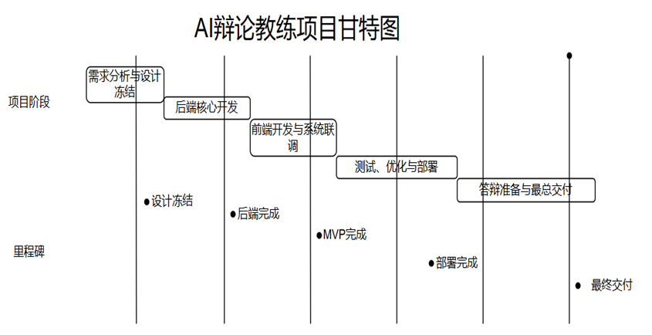
第5章 需求获取与需求分析
5.1 干系人分析
为了全面理解项目背景和各方期望，我们首先对项目的关键干系人进行了识别和分析。当前MVP阶段的核心干系人如下：
干系人角色 | 在项目中的主要利益/期望 | 影响力
个人用户 | 主要用户：希望获得一个低门槛、即时反馈的辩论训练工具，以提升逻辑思维和表达能力。核心需求是操作简单、流程清晰、反馈有洞见。 | 高
团队 (项目组) | 系统构建者：负责需求分析、设计、开发和交付。目标是完成一个符合课程要求、技术可行、且能完整演示的项目。 | 极高
课程教师/评审 | 项目评估者：期望看到项目完整地应用了软件工程的理论、方法和工具，包括可行性研究、需求规格、建模、项目管理等。 | 高
未来组织版用户 (高校社团/企业) | 潜在扩展用户：虽然不在当前MVP范围内，但其潜在需求（如成员管理、数据统计）会影响系统架构的可扩展性设计。 | 中 (作为扩展需求)
5.2 视角分析
从不同用户视角出发，我们对系统的期望进行了细化：
个人训练者视角 (当前MVP核心):
目标： 快速开始一次有效的辩论训练。
关注点： 界面是否简洁？能否立即开始？AI对手是否“智能”？评分是否合理且有帮助？
典型场景：“我想在午休时练一下‘人工智能是否利大于弊’这个辩题，看看我的逻辑漏洞在哪里。”
教师 / 社团管理者视角 (未来扩展):
目标：为成员布置训练任务，并跟踪他们的进步情况。
关注点： 能否查看所有成员的训练记录？能否导出分析报告？系统是否稳定易管理？
典型场景：“我希望给辩论队的新生布置一个辩题，然后在后台看到每个人的表现评分和进步曲线。”
5.3 需求获取方法
为保证需求的真实性和完整性，我们采用了多方法融合的需求获取策略：
1. 竞品分析：研究了市面上的AI对话产品（如ChatGPT）以及辩论辅助工具，分析了它们在辩论场景下的优缺点。结论是：通用AI缺乏结构化训练流程和量化评分，而专业辩论工具门槛过高。
2. 用户访谈：对5名目标用户（含2名辩论队成员和3名逻辑思维爱好者）进行了半结构化访谈。关键发现：用户普遍担心“不知道该说什么”和“练完不知道效果”，这直接催生了“结构化3回合”和“多维度评分报告”两个核心需求。
3. 场景推演：团队成员模拟用户完成一次完整的辩论训练，详细记录每一步的期望系统行为，识别出“流式输出”、“回合控制”、“评分可视化”等关键交互点。
4. 团队讨论：结合项目周期和技术限制，通过多次团队会议，对通过上述方法收集到的需求进行优先级排序和边界收缩，最终确定了MVP功能集。
5.4 需求确定过程
需求的确定并非一蹴而就，而是一个迭代收敛的过程。我们遵循了“收集 -> 分析 -> 优先级排序 -> 确认”的流程。
1. 初始列表： 通过5.3.3中的方法，形成包含20余项功能点的初始需求列表。
2. 分析与建模：对初始需求进行归类、去重，并使用场景和用例进行验证，剔除不切实际或边界模糊的需求。
3. 优先级排序 (MoSCoW法则):
Must-have (必须有): 3回合辩论、流式输出、生成评分报告。这些构成产品核心闭环。
Should-have (应该有): 评分雷达图展示、会话历史管理。这些能极大提升用户体验。
Could-have (可以有): 用户自定义Prompt、多语言支持。作为未来扩展方向。
Won't-have (这次不做):用户登录/注册、社交分享、多人对战。为控制项目范围，明确排除。
4. 最终确认：将排序后的需求列表与项目目标、技术可行性（见第3章）和进度计划（见第4章）进行对齐，形成下文所述的需求规格说明。
第6章 需求规格说明
6.1 功能需求
编号 | 功能需求 | 描述 | 优先级
FR-01 | 创建辩论会话 | 用户可输入辩题、选择持方（正方/反方），系统创建唯一的辩论会话并生成`session_id`。 | Must
FR-02 | 进行3回合辩论 | 系统支持用户与AI之间进行固定3回合的辩论，并清晰展示当前回合数（1/3， 2/3， 3/3）。 | Must
FR-03 | 流式输出AI反驳 | 在用户提交发言后，系统应以流式方式（如SSE）逐字或逐词返回AI生成的反驳文本，模拟“打字机”效果。 | Must
FR-04 | 上下文连贯性 | 系统需维护当前会话的完整上下文，确保AI的每次反驳都基于之前的对话历史和辩题。 | Must
FR-05 | 生成多维度评分 | 辩论结束后，系统应能基于完整的3回合对话，从“逻辑严密性”、“论据充实度”、“表达流畅性”三个维度生成0-10分的量化评分。 | Must
FR-06 | 展示评分报告 | 系统应将生成的评分报告以可视化图表（如雷达图）和文字建议的形式呈现给用户。 | Should
FR-07 | 会话历史管理 | 系统应保存当前辩论会话的辩题、持方、各轮用户发言与 AI 反驳内容，并支持根据 session_id 读取会话历史，用于上下文构造、异常重试和评分生成。 | Should
FR-08 | 异常处理与降级 | 当AI返回的评分格式无法解析时，系统应能提供默认评分和提示，确保主流程不中断。 | Must
6.2 非功能需求
编号 | 非功能需求 | 描述 | 优先级
NFR-01 | 性能 | 在正常网络环境下，用户提交发言后，系统应在3秒内返回AI反驳的首个Token。 | Should
NFR-02 | 稳定性 | 核心辩论流程（创建->辩论->评分）在单用户、标准辩题下应保证100%可完成，无流程中断。 | Must
NFR-03 | 可维护性 | 代码应遵循清晰的模块划分（如Prompt构造、评分解析等独立模块），便于后期调试和优化。 | Must
NFR-04 | 可部署性 | 系统应支持前后端分离部署，后端可部署于PythonAnywhere等PaaS平台，前端可部署于Vercel或GitHub Pages。 | Must
NFR-05 | 可测试性 | 核心后端模块（如Prompt构造、JSON解析）应设计为独立函数，便于使用pytest等框架进行单元测试。 | Must
NFR-06 | 易用性 | 前端界面应简洁明了，新用户无需指引即可在1分钟内理解并开始第一次辩论训练。 | Should
6.3 需求来源说明
需求项 | 主要来源 | 说明
核心辩论流程 (FR-01, 02, 04) | 用户访谈、场景推演 | 用户明确表示需要结构化的训练流程，而不是自由对话。
流式输出 (FR-03) | 竞品分析、团队讨论 | 参考ChatGPT等成熟AI产品的交互模式，能显著降低用户等待焦虑。
多维度评分报告 (FR-05, 06) | 用户访谈、课程价值 | 用户最核心的诉求是“获得反馈”，这同时也是课程展示数据分析能力的关键点。
异常处理与降级 (FR-08) | 风险分析、技术可行性 | 针对AI输出的不确定性，团队讨论后认为这是保证系统鲁棒性的必要设计。
非功能需求 (NFR系列) | 课程要求、技术可行性 | 性能和稳定性是演示成功的保障；可维护性、可测试性和可部署性直接对应课程对工程实践的要求。
第7章 场景与用例分析
7.1 核心用户场景
本章按照课程 PPT 中关于“场景”和“用例”的写法要求，对“论点攻防”AI 辩论教练系统进行场景与用例分析。其中，场景部分突出目的、视角、个体、设备假设与步骤；用例部分突出参与者、核心任务以及用例描述中的触发器、入口条件、后置条件、基本流、备选流和异常流。本章内容服务于后续需求建模、系统设计、测试设计与最终报告展示。
根据课程要求，场景用于从外部视角展示系统的典型使用方式。当前项目的核心闭环为“设置辩题—进行 3 回合辩论—生成评分报告”，因此本章给出一个主场景和一个异常恢复场景。主场景用于刻画正常训练流程，异常场景用于分析流式响应失败时系统如何恢复，以保证需求定义更完整。
7.1.1 主场景：个人训练者完成一次 3 回合 AI 辩论训练
目的 | 描述一名典型个人训练者如何使用系统完成一次完整的 3 回合 AI 辩论训练，并在结束后查看评分报告。
视角 | 个人训练者视角。
个体 | 个人训练者 A：希望围绕某一辩题快速开展个人辩论练习，并获得即时反馈。
设备/软件假设 | 用户通过浏览器访问系统；前端、Flask 后端、SQLite 数据库和大模型 API 处于可用状态；网络连接正常。
单个用户/交易 | 本场景追踪一次从设置辩题到完成评分的完整单次训练过程。
前置背景 | 用户已进入系统首页，当前版本无需注册登录即可直接开始训练。
成功结果 | 系统完成 3 回合辩论并生成评分结果，前端展示雷达图、分项得分和文字建议。
场景步骤：
个人训练者进入系统首页，查看训练说明和辩论设置区域。
个人训练者输入辩题，并选择自己的持方。
前端调用创建会话接口，后端创建会话并返回 session_id。
系统进入辩论页面，个人训练者输入第 1 轮观点并提交。
后端读取当前会话历史，构造辩论 Prompt，调用大模型 API 生成反驳内容。
系统以流式方式将 AI 反驳逐块返回前端，前端实时渲染文本。
个人训练者阅读 AI 反驳后，继续提交第 2 轮与第 3 轮观点；系统重复上述处理流程。
第 3 回合结束后，前端自动调用 /api/debate/evaluate 接口；后端读取完整辩论历史并构造评分 Prompt。
大模型返回结构化评分结果后，后端完成解析、保存和返回。
前端展示评分雷达图与文字建议，个人训练者查看本次训练表现并决定后续改进方向。
7.1.2 异常场景：流式输出中断后的恢复
目的 | 描述流式输出异常时，系统如何帮助个人训练者恢复当前回合，避免整个训练流程中断。
视角 | 个人训练者视角，兼顾系统恢复逻辑。
个体 | 个人训练者 A。
设备/软件假设 | 用户已成功创建会话并正在进行某一轮辩论；系统允许用户对当前轮请求进行重试。
触发条件 | 用户提交本轮发言后，由于网络波动或大模型服务异常，AI 反驳未完整返回。
恢复结果 | 用户可以在保留上下文的前提下重新发起当前轮请求，系统继续后续训练流程。
场景步骤：
个人训练者提交当前回合发言，前端进入等待流式返回状态。
由于网络中断或接口异常，AI 反驳未完整返回，前端检测到超时或异常结束。
系统向用户显示错误提示，并保留当前回合上下文和已提交发言。
个人训练者点击“重试”或重新发送当前轮请求。
后端重新读取最近历史记录，重新构造 Prompt，并再次调用大模型 API。
若调用成功，系统完成当前回合并返回下一步交互；若再次失败，则提示用户稍后重试，但不破坏既有历史数据。
7.2 用例图
用例是需求建模工具，用于把参与者需要在系统帮助下完成的任务表达得更精确。本项目当前版本只保留与 MVP 直接相关的参与者和用例，不将登录认证、管理员后台和多人对战等未来扩展能力纳入本阶段用例模型。
按照课程 PPT 的要求，参与者应使用“角色名称”而不是泛泛的“用户”来命名，并且参与者必须是用例的受益者或外部协作方。
参与者 |  | 类型 |  | 职责说明
个人训练者 |  | 主要参与者 |  | 输入辩题与持方、逐轮提交观点、查看赛后评分报告。
大模型 API |  | 外部系统 |  | 接收后端构造的 Prompt，返回辩论反驳内容和评分结果。
编号 | 用例名称 |  | 主要参与者 |  | 简要说明
UC1 | 设置辩论 |  | 个人训练者 |  | 用户输入辩题并选择持方，系统创建会话并返回 session_id。
UC2 | 进行辩论 |  | 个人训练者、大模型 API |  | 用户逐轮提交观点，系统调用大模型生成反驳，并以流式方式返回。
UC3 | 查看评分报告 |  | 个人训练者、大模型 API |  | 系统在第 3 回合后生成结构化评分，前端展示雷达图与文字建议。
图 7-1 展示了当前 MVP 的用例图。按照课程 PPT 的说明，用例图用于展示参与者与其和系统之间的交互关系，不展示交互内部的逻辑细节。
图 7-1 “论点攻防”系统用例图（MVP）
7.3 核心用例描述：进行辩论
名称 | 进行辩论（UC2）
目标 | 个人训练者围绕设定辩题完成 3 回合攻防训练，并实时获得 AI 反驳。
参与者 | 主要参与者：个人训练者；其他参与者：大模型 API。
触发器 | 个人训练者在辩论界面输入当前回合观点并点击发送。
入口条件 | 已完成“设置辩论”用例；系统已经创建会话并返回 session_id；当前回合处于可发送状态。
后置条件 | 当前回合的用户发言与 AI 反驳被写入会话历史；若已完成第 3 回合，则系统进入评分生成流程。
基本流：
个人训练者在辩论界面输入当前回合观点并点击发送。
前端向 /api/debate/stream 提交 session_id 和用户本轮发言。
后端读取会话状态和最近历史记录，构造辩论 Prompt。
后端调用大模型 API 获取反驳结果。
系统将 AI 反驳以流式方式逐块返回前端，前端实时渲染。
后端保存当前回合的用户发言和 AI 反驳，并更新回合计数。
若当前回合小于 3，则系统等待用户进入下一轮；若当前回合等于 3，则转入“查看评分报告”相关流程。
备选流：
若用户输入为空，前端提示“请输入观点后再发送”，本轮请求不提交。
若用户在发送前希望修改当前轮发言，可直接编辑输入框后再提交。
异常流：
若大模型接口响应超时或中断，系统提示用户重试，并保留当前会话上下文。
若流式输出未正常结束，前端将当前轮标记为异常状态，用户可重新请求本轮反驳。
7.3.1 核心用例描述：查看评分报告
名称 | 查看评分报告（UC3）
目标 | 在辩论结束后向个人训练者展示结构化评分结果和针对性改进建议。
参与者 | 主要参与者：个人训练者；其他参与者：大模型 API。
触发器 | 第 3 回合 AI 反驳完成后，前端自动调用 /api/debate/evaluate 接口。
入口条件 | 用户已经完成 3 回合辩论；系统具备完整的会话历史，可用于评分。
后置条件 | 评分结果被解析并存储，前端完成雷达图、分项得分和文字建议展示。
基本流：
第 3 回合 AI 反驳完成后，后端触发 /api/debate/evaluate 评分流程。
后端读取完整会话历史，构造评分 Prompt，并请求大模型返回结构化评分结果。
后端解析评分 JSON，将评分维度和建议写入数据库。
前端接收评分结果后渲染雷达图、分项得分和文字建议。
个人训练者查看本次训练的综合表现，并据此调整后续练习策略。
备选流：
若用户只希望快速查看核心结果，前端可优先展示总分和关键建议，再展示完整分项信息。
异常流：
若大模型未严格返回 JSON，后端触发解析保护与降级逻辑，返回默认评分和提示语，保证主流程不中断。
若评分结果返回延迟，前端显示“评分生成中”状态，避免用户误以为系统无响应。
本章按照课程 PPT 的标准，从“场景”和“用例”两个层面完成了对系统的需求表达。其中，场景部分明确了主场景与异常恢复场景的目的、视角、设备假设和步骤；用例部分识别了当前 MVP 的参与者和核心用例，并使用“名称—目标—参与者—触发器—入口条件—后置条件—事件流”的结构描述关键用例。因此，本章既能满足课程对场景与用例图的展示要求，也能为后续需求建模、测试用例设计和系统实现提供直接依据。
第8章 需求建模
8.1 数据流图
本章通过数据流图、状态图和流程图三种需求建模工具，对“论点攻防”AI辩论教练系统的数据处理流程、状态变化和用户交互流程进行可视化建模。需求建模是需求分析阶段的重要环节，通过图形化方式描述系统行为和数据流向，为后续系统设计提供清晰的需求依据。
本章采用以下三种需求建模方法：
建模方法 | 用途 | 对应课程方法
数据流图（DFD） | 描述系统中数据的流动路径和处理过程 | 数据流模型
状态转换图 | 描述辩论会话从创建到结束的完整生命周期 | 有限状态机
流程图（泳道图） | 描述用户与系统之间的交互流程 | 活动图/流程图
数据流图（Data Flow Diagram，DFD）用于展示系统中数据的流动路径和处理过程。本系统采用两层DFD进行建模：0层DFD展示系统与外部实体的交互，1层DFD细化系统内部的处理过程。
8.1.1 0层数据流图（上下文图）
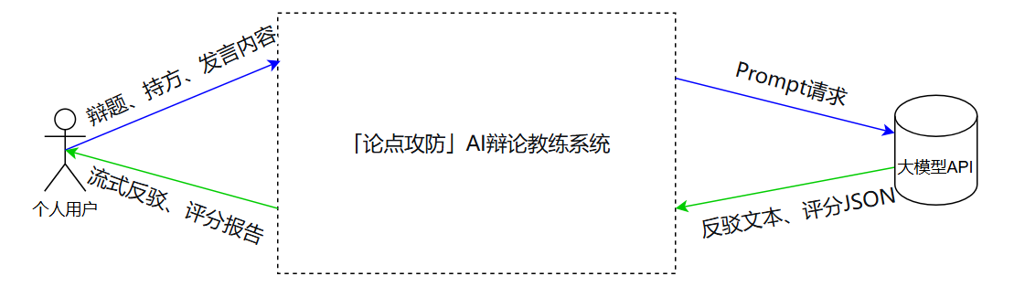
图8-1
图8-1展示了系统与外部实体之间的数据交互关系。个人用户作为主要数据源，向系统输入辩题、持方和辩论发言内容；系统处理后向用户返回AI反驳文本和评分报告。大语言模型API作为外部服务，接收系统发送的Prompt请求并返回生成的辩论反驳内容和评分JSON。
图8-1解读：
包含2个外部实体：个人用户、大模型API
主要数据流包括：用户输入（辩题/持方/发言）、系统输出（反驳/报告）、API请求（Prompt）、API响应（生成文本）
系统作为数据转换中心，连接用户和AI服务
8.1.2 1层数据流图（细化图）
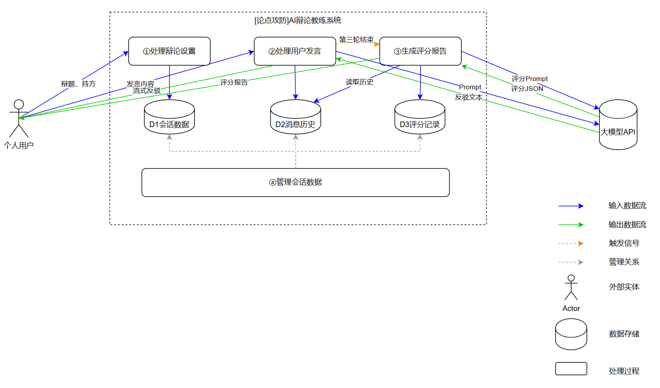
图8-2
图8-2将系统内部细化为4个核心处理过程：①处理辩论设置、②处理用户发言、③生成评分报告、④管理会话数据。数据存储包括会话数据（D1）、消息历史（D2）和评分记录（D3）。
图8-2解读：
处理过程 | 职责说明
① 处理辩论设置 | 接收用户输入的辩题和持方，创建辩论会话，生成session_id，存储到D1
② 处理用户发言 | 接收用户每轮发言，从D2读取历史记录，构造Prompt后调用大模型API，获得反驳文本后流式返回给用户，同时将本轮对话存入D2
③ 生成评分报告 | 当第3轮结束时触发，从D2读取完整辩论历史，构造评分Prompt调用大模型API，解析返回的评分JSON，存入D3并返回给用户
④ 管理会话数据 | 统一管理三个数据存储的读写操作，为其他处理过程提供数据访问接口
数据流说明：
蓝色实线箭头：输入数据流（用户输入、API请求、数据写入）
绿色实线箭头：输出数据流（反驳文本、评分报告、API响应）
橙色虚线箭头：触发信号（第3轮结束时触发评分生成）
灰色虚线：管理关系（④管理会话数据与三个数据存储之间的交互）
8.2 状态图
状态图（State Transition Diagram）用于展示辩论会话从创建到结束的完整生命周期，描述系统在不同状态下对外部事件的响应。
8.2.1 状态定义
本系统共定义9个核心状态：
状态名称 | 含义
未开始 | 用户刚进入系统，尚未创建辩论会话
已创建会话 | 用户输入辩题和持方，会话创建成功
第1回合中 | 用户提交第1轮发言，AI正在生成反驳
等待第2回合 | 第1轮AI反驳完成，等待用户第2轮发言
第2回合中 | 用户提交第2轮发言，AI正在生成反驳
等待第3回合 | 第2轮AI反驳完成，等待用户第3轮发言
第3回合中 | 用户提交第3轮发言，AI正在生成反驳
评分生成中 | 3回合结束，系统正在生成评分报告
已结束 | 评分完成，报告已展示
8.2.2 状态转换图
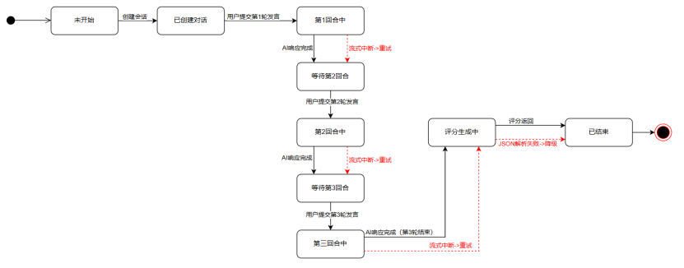
图8-3
图8-3展示了辩论会话的9个核心状态及状态之间的转换关系。每个状态转换由用户操作或AI响应完成等事件触发。
图8-3解读：
正常流程：
从未开始状态出发，依次经过“已创建会话→第1回合中→等待第2回合→第2回合中→等待第3回合→第3回合中→评分生成中→已结束”，完成完整辩论训练。
回合循环：
每轮辩论包含“用户提交发言 → AI生成反驳 → 回合计数增加”的完整循环，第1、2轮结束后分别进入等待下一回合状态。
异常处理：
当流式输出中断时，系统允许用户重试，从当前回合中状态回到等待状态重新尝试
当评分JSON解析失败时，系统触发降级逻辑，返回默认评分后正常进入已结束状态
8.3 流程图
流程图（Activity Diagram）用于展示用户与系统之间的完整交互流程。本图采用泳道图形式，按角色划分职责。
8.3.1 泳道划分
泳道 | 角色 | 主要职责
泳道1 | 用户 | 输入辩题和持方、提交每轮发言、查看评分报告
泳道2 | 前端 | 界面交互、接口调用、流式数据接收与渲染
泳道3 | 后端 | 会话管理、Prompt构造、评分生成
泳道4 | 大模型API | 生成反驳文本、返回评分JSON
8.3.2 主流程图
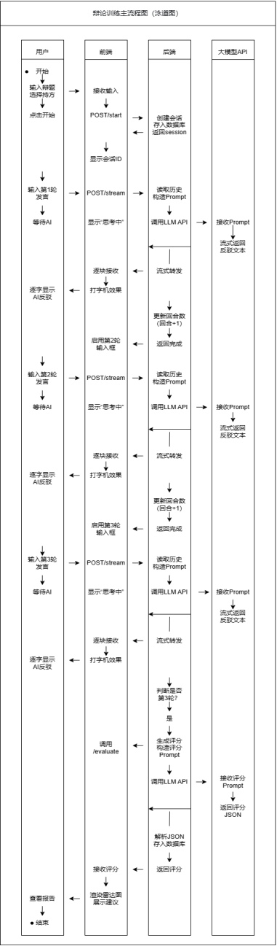
图8-4
图8-4采用泳道图形式，按用户、前端、后端、大模型API四个角色展示了完整的辩论训练流程。核心结构为3回合循环，每轮包括用户发言、后端调用LLM、流式返回、前端渲染的完整闭环。
图8-4解读：
第1-3轮循环：
每轮辩论遵循相同的交互模式：用户在泳道1提交发言 → 泳道2调用接口并显示等待状态 → 泳道3读取历史、构造Prompt、调用大模型 → 泳道4返回反驳文本 → 泳道3流式转发 → 泳道2逐块接收并渲染打字机效果 → 泳道1看到AI反驳内容。
第3轮特殊处理：
第3轮AI反驳完成后，前端自动调用/api/debate/evaluate 接口，触发评分生成流程：调用大模型API生成结构化评分 → 解析JSON → 存入数据库 → 返回前端渲染雷达图。
流程特点：
流式响应降低用户等待焦虑
回合状态由后端维护，保证流程一致性
评分报告提供多维度反馈（逻辑、证据、表达）
本章完成了三种需求建模图，分别对应课程要求的不同建模方法：
建模图 | 对应课程方法 | 核心作用
数据流图（0层+1层） | 数据流模型 | 描述系统数据流向和处理过程
状态图 | 有限状态机 | 描述会话生命周期和状态转换
流程图（泳道图） | 活动图/流程图 | 描述用户与系统的交互流程
以上建模图从数据、状态、流程三个维度对“论点攻防”系统进行了需求建模，为后续的数据库设计、接口设计和系统实现提供了明确的需求依据。
第9章 数据库设计
9.1 数据库需求
本章的主要目的是将前期需求获取、场景用例以及数据流图中所识别出的业务数据，转化为可落地的持久化存储方案。通过构建实体关系模型、定义数据字典以及设计底层的物理表结构，为系统的会话状态恢复、历史记录追溯以及最终的评分存档提供可靠的数据支撑。
9.1.1 方法与技术选型
本项目在数据库选型上采用了轻量级的关系型数据库 SQLite。选择该技术的原因在于当前系统处于 MVP 阶段，主要面向个人用户的轻量级并发场景，SQLite 无需独立部署服务器进程即可提供完整的 SQL 支持，极大地降低了开发和部署成本。同时，关系型数据库能够完美契合本项目中“会话-消息-评分”之间明确的实体关联特性。
9.1.2实体关系图
在概念结构设计阶段，系统提炼出了三个核心实体，分别是代表一次完整训练的会话实体（Session）、代表每一轮具体发言的消息实体（Message）以及代表赛后成绩的评分实体（Evaluation）。会话实体是整个数据模型的核心，它与消息实体之间存在一对多的关联关系，即一个会话包含多条系统与用户的历史消息；它与评分实体之间存在一对一（或零）的关联关系，即一个会话在满三个回合结束后，会且仅会生成一份评估报告。
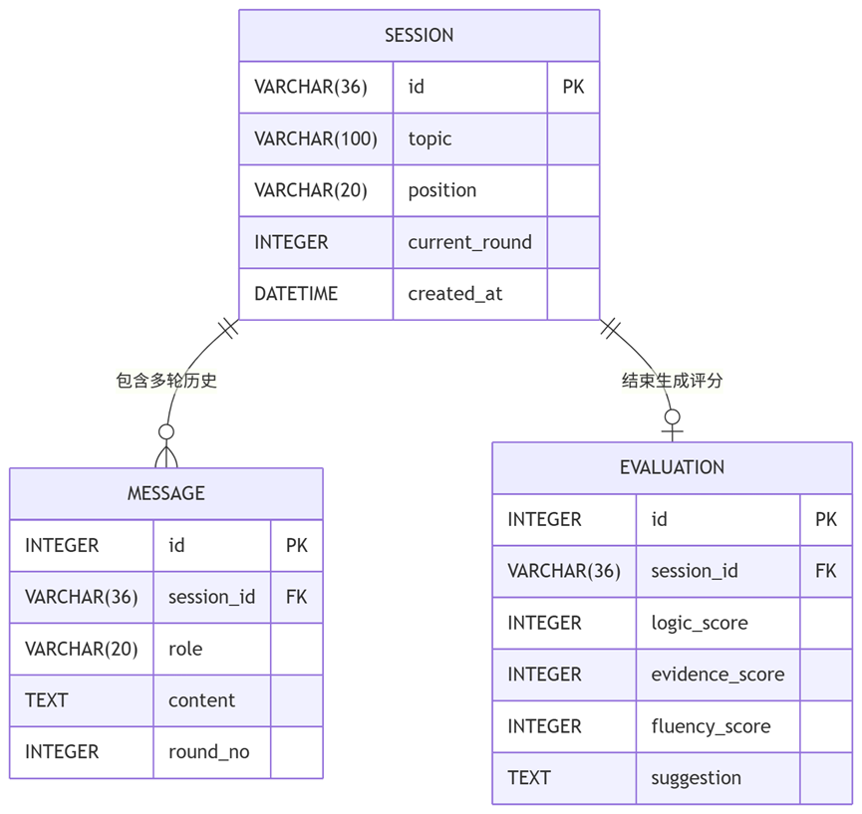
图 9-1 论点攻防系统实体关系图（ER图）
图示说明：图 9-1 呈现了系统的核心实体关联，清晰界定了会话作为父表的核心地位，确保了后续查询时能够通过 session_id 快速联合查询到上下文与评分结果。
9.2 表结构设计
为指导后端的具体建表工作，本节将概念设计转化为物理表结构。整个系统依赖三张核心表。sessions 表记录基础状态，其中 topic 和 position 设定为非空约束以保证训练有效性。messages 表依赖 session_id 作为外键，并在程序设计上配合 round_no 实现按时间线的严格排序，防止历史记录乱序导致大模型上下文混乱。evaluations 表同样将 session_id 设为外键并添加 UNIQUE 唯一约束，确保一次辩论最多只有一份成绩单，同时配合 DEFAULT 时间戳实现记录追踪。
表 9-2 数据库核心表结构说明表
表名 | 字段名 | 数据类型 | 约束条件 | 字段描述
sessions | id | VARCHAR(36) | PRIMARY KEY | 会话主键 UUID
sessions | topic | VARCHAR(100) | NOT NULL | 辩题内容
sessions | position | VARCHAR(20) | NOT NULL | 用户持方(正方/反方)
sessions | current_round | INTEGER | DEFAULT 0 | 当前进度（0至3）
messages | id | INTEGER | PRIMARY KEY AUTOINCREMENT | 消息自增主键
messages | session_id | VARCHAR(36) | FOREIGN KEY NOT NULL | 关联的会话 ID
messages | role | VARCHAR(20) | NOT NULL | 发言角色
messages | content | TEXT | NOT NULL | 具体发言内容
messages | round_no | INTEGER | NOT NULL | 所属回合序号
evaluations | id | INTEGER | PRIMARY KEY AUTOINCREMENT | 评分记录自增主键
evaluations | session_id | VARCHAR(36) | FOREIGN KEY UNIQUE | 强关联的会话 ID
evaluations | logic_score | INTEGER | NOT NULL | 逻辑严密性得分
evaluations | suggestion | TEXT | NOT NULL | 具体文字改进建议

9.3 数据字典
数据字典对系统内部流转的核心字段进行了工程化统一定义，消除了前后端联调阶段的数据类型歧义。下表抽取了核心业务中最关键的六个数据项进行说明。
表 9-1 系统核心数据字典表
数据项 | 定义与说明 | 物理类型 | 数据来源 | 业务用途
session_id | 辩论会话的全局唯一标识 | VARCHAR(36) | 后端 UUID 生成 | 作为核心外键，贯穿聊天记录加载、流式通信追踪与评分报告关联。
topic | 设定的核心辩题 | VARCHAR(100) | 用户前端输入 | 用于展示及拼装给大模型的 System Prompt，限定 AI 的讨论范围。
current_round | 当前会话已完成的回合数 | INTEGER | 后端业务累加 | 状态机核心字段，取值0-3，满 3 后后端接口将拒绝新消息并触发评分。
role | 发言者的角色身份 | VARCHAR(20) | 后端逻辑硬编码 | 严格取值 user 或 assistant，用于大模型上下文（Context）的标准组装。
content | 具体的发言文本内容 | TEXT | 用户输入 / AI 返回 | 存储核心对话文本，需考虑支持大段文字及前端换行符渲染。
logic_score | 系统返回的逻辑维度得分 | INTEGER | 大模型 JSON 解析 | 取值0-10，结合其余分数在前台图表组件中渲染多维表现雷达图。
第10章 系统设计与面向对象代码组织
10.1 系统架构
本章旨在从工程实现的角度确立系统的宏观模块划分，并详细规划后端代码的面向对象结构。合理的类组织与职责划分将指导后端开发人员正确搭建 Flask 项目目录，确保流式大模型调用、回合状态管理与异常处理代码互不耦合，为项目的高效开发和后续维护奠定基础。
10.1.1 方法与技术选型
系统架构采用经典的前后端分离模式，前端使用原生 JavaScript 配合 Fetch API 处理异步流式交互，后端采用 Python 的 Flask 框架。在代码组织上，全面贯彻面向对象设计（OOP）思想，摒弃平铺直叙的脚本式写法，将系统拆解为路由控制、核心服务、数据仓储与外部客户端四个解耦的层级。
10.2 模块划分
为了贴近未来的实际编码工程，后端的模块依赖必须单向流动。视图请求首先进入控制层模块，由其负责出入参校验与 HTTP 协议封装；随后调用业务服务模块，该模块作为“大脑”统筹大模型生成与进度控制；底层的工具模块则提供数据库原语和网络调用能力。
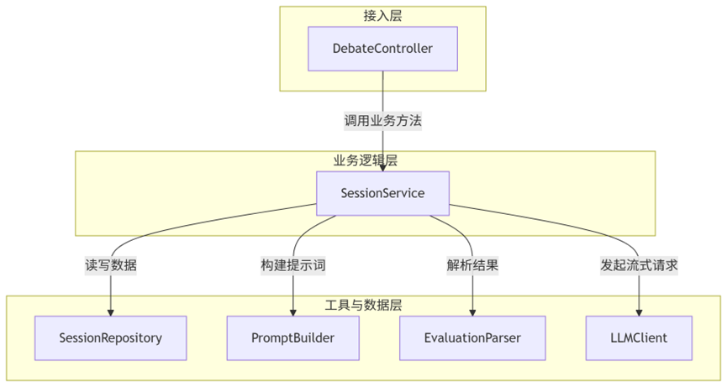
图 10-1 后端面向对象模块与依赖关系图
图示说明：图 10-1 展示了基于依赖注入与单向调用的模块层级。控制器作为外部交互的入口，仅与服务层通信，而所有对大模型和数据库的具体操作均被下放并封装在最底层的专门模块中。
10.3 类职责说明
为了在 Python 代码中落实上述模块划分，我们设计了五个核心类来承载不同的业务职责。DebateController 类充当蓝图（Blueprint）的载体，负责定义路由并利用 Python 生成器（yield）将大模型的返回转化为标准的 Server-Sent Events 流式响应。SessionService 类承载了核心用例的流程调度，包含“获取历史、更新回合、记录消息”的业务编排。SessionRepository 类封装了底层数据库交互，集中处理 SQLite 的游标获取、数据插入以及事务的提交与回滚。
针对大模型特有的工程难点，系统还单独设计了两个核心类。PromptBuilder 类运用面向对象的设计来管理上下文，负责将散落的历史对象数组拼装成目标 LLM 接口所需的确切结构（如包含 role 与 content 的字典列表），隔离了底层模型 API 格式对业务代码的污染。EvaluationParser 类是一个专业的安全防线类，专门采用 try-except 块对大模型返回的评分文本进行 JSON 格式检查与反序列化解析，并在解析崩溃时提供包含默认六分与容错话术的保底对象。
10.3.1 维护优势
上述基于面向对象的类划分在未来的开发与测试中具有显著的优势。首先是极强的可测试性，测试人员可以轻松通过 Mock 技术伪造 LLMClient 类的返回结果，从而在不消耗真实 API 额度的情况下对 SessionService 的核心流程进行单元测试。其次是出色的可扩展性，当未来更换其他家的大语言模型时，开发者只需继承或重写 LLMClient 类内部的网络请求方法，其余数百行处理业务逻辑与数据库存储的代码均无需做任何改动。
第11章 测试与部署
11.1 测试策略
单元测试：使用 pytest 验证 Prompt 构造与 JSON 解析逻辑。
集成测试：使用 Postman / Newman 验证 3 个核心接口的输入输出格式。
端到端测试：手动验证完整 3 回合辩论流程、异常网络提示与雷达图渲染。
性能测试：使用浏览器开发者工具观察首个 token 到达时间与整轮生成耗时。
11.2 部署方案
后端可部署于 PythonAnywhere、阿里云 SAE 等轻量级平台，前端可部署于 Vercel 或 GitHub Pages。部署时通过环境变量配置大模型 API 密钥，并以前后端分离方式提供公网访问能力。
当前版本以可演示、可访问、可验证为部署目标，优先保证单用户完整训练流程可稳定运行。
第12章 总结与未来扩展
12.1 总结
「论点攻防」项目在业务上聚焦明确，以个人用户的 3 回合 AI 辩论训练为核心闭环，避免了范围失控；在工程上覆盖了前后端分离、流式交互、上下文管理、测试与部署等关键实践，具备较强的软件工程课程展示价值。
同时，本项目在当前版本中有意识地收束了功能边界，不引入登录、组织后台和复杂社交能力，从而保证 4 到 5 周内可稳定交付；又在架构和接口命名上预留了未来扩展到企业培训和组织版场景的可能，使项目既适合课程考核，也具备进一步演进的空间。
12.2 未来扩展
当前不做用户体系，但会从架构层面保留未来组织版扩展空间。后续可扩展方向包括：用户认证与历史同步、组织版管理后台、更多训练模式，以及面向移动端和语音交互的能力补充。

